Informacja prasowa
Warszawa, 30 kwietnia 2019

Kwiaty w roli głównej
„Pogięte” inspiracje od Ćmielów Design Studio

Kwiaty to jedne z najpiękniejszych dekoracji każdego wnętrza. By zdobiły je z prawdziwą klasą i wdziękiem wymagają odpowiedniej oprawy. Niegdyś kwiaty na stół stawiało się w bogato zdobionych, kolorowych wazonach. Dzisiaj, pokochaliśmy minimalizm. W tym nurcie, odnalazło się Ćmielów Design Studio, które wraz z nutką szaleństwa, stworzyło istnie „pogiętą” kolekcję. Wazony występują zarówno w klasycznej bieli, jak i czerni stworzonej z porcelany barwionej w masie.
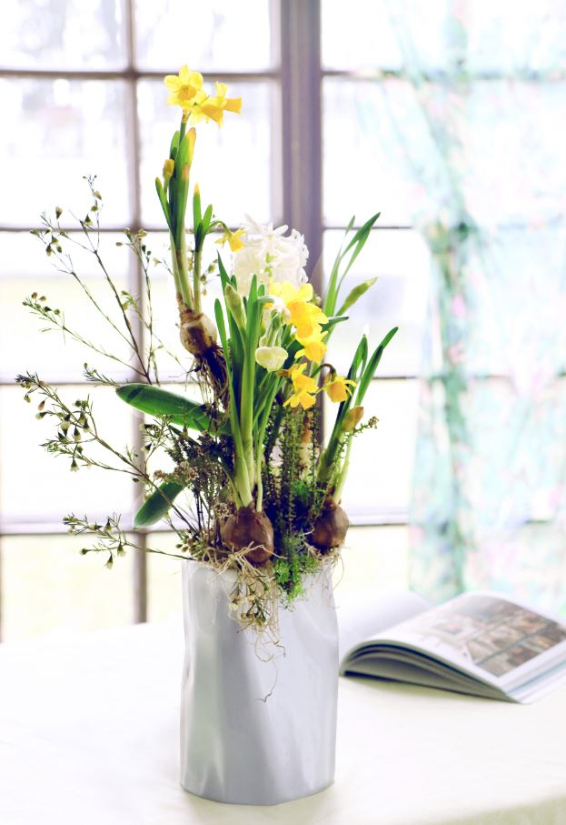
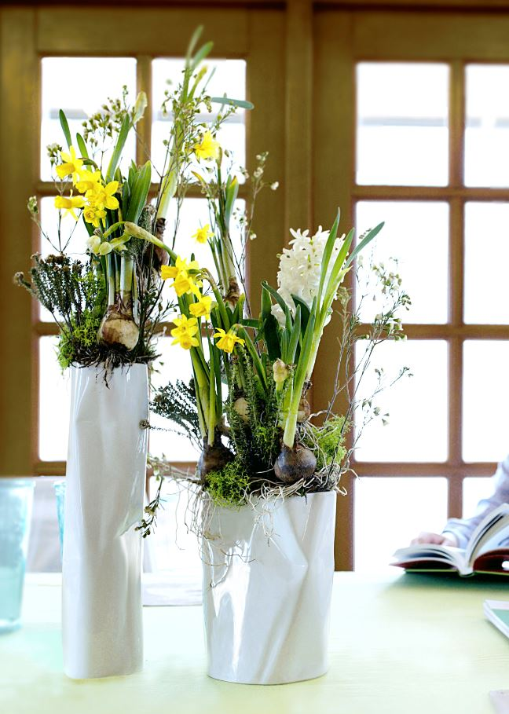

Foto: Olga Grabiwoda

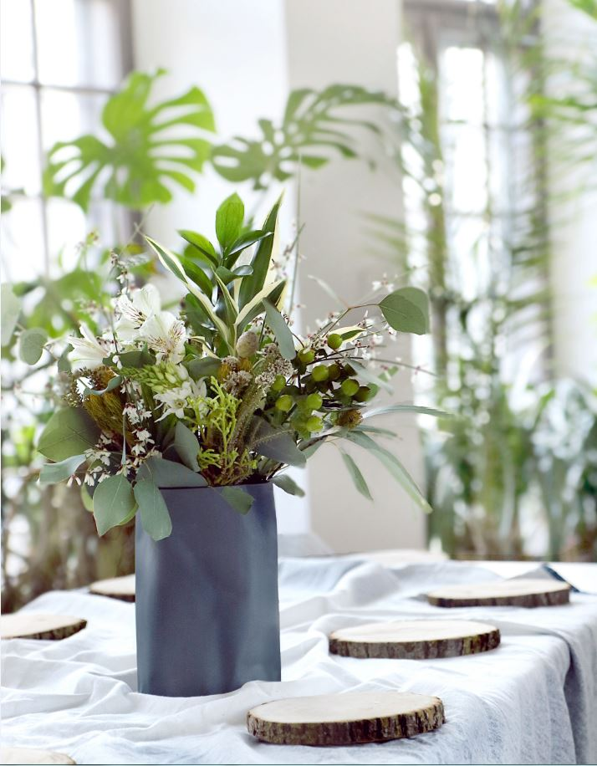
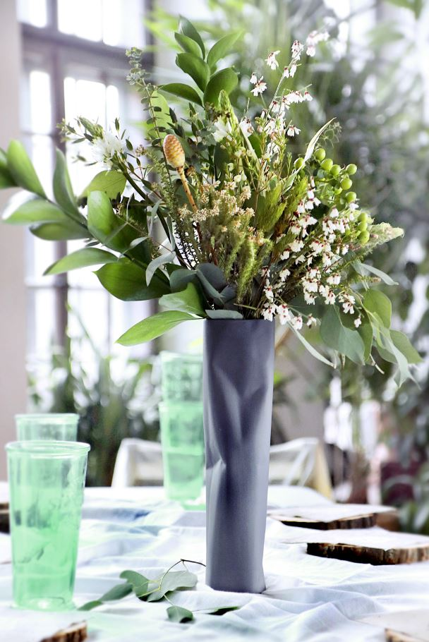
Foto: Olga Grabiwoda

Dossier produktów:
Wazon pogięty wysoki 33 cm czarny, cena: 110 zł
Wazon pogięty wysoki 33 cm biały, cena: 99,00 zł
Wazon pogięty niski 20 cm czarny, cena: 110,00 zł
Wazon pogięty niski 20 cm biały, cena: 99,00 zł

ĆMIELÓW DESIGN STUDIO

Ćmielów Design Studio to marka dedykowana osobom poszukującym dobrego, współczesnego wzornictwa. Kolekcje wychodzące spod rąk designerów prezentują nowe oblicze porcelany łączącej w sobie tradycyjny kunszt produkcji oraz nowoczesne podejście do estetyki. Studio projektowe marki kierowane jest przez cenionego na całym świecie artystę ceramika Marka Cecułę.

Polska Grupa Porcelanowa łączy potencjał trzech wiodących fabryk porcelany w Polsce. Ideą jej powstania, w lipcu 2018 roku, było zwiększenie dostępności wysokiej jakości produktów z wielopokoleniową tradycją. W ramach Grupy funkcjonują cztery odrębne marki: Ćmielów, Lubiana, Chodzież oraz Ćmielów Design Studio, które różnicuje rodzaj oferty, a łączy chęć realizacji potrzeb klientów, dla których fabryki szczycące się długoletnią tradycją produkują najwyższej jakości zastawę stołową. Jako grupa łącząca tradycję ze współczesnością, PGP chce wyróżniać się nie tylko doskonałym wzornictwem i jakością, ale także sprawną organizacją i nowoczesnymi systemami współpracy z dynamicznie zmieniającym się rynkiem.

Kontakt dla mediów:

Magdalena Dymek
Triple PR
ul. Jaktorowska 5/68, Warszawa
22 216 54 20, 601 542 502
magdalena.dymek@triplepr.pl
www.triplepr.pl

